應用軟體設計實習

電子三甲

107360122

潘竑翔

輸出結果

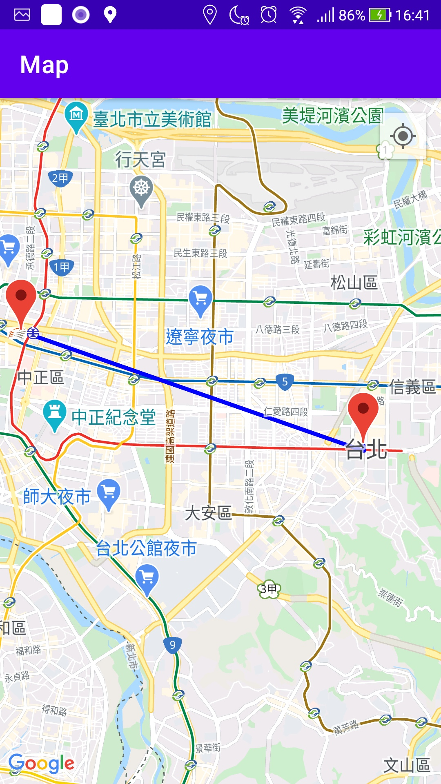

Kotlin

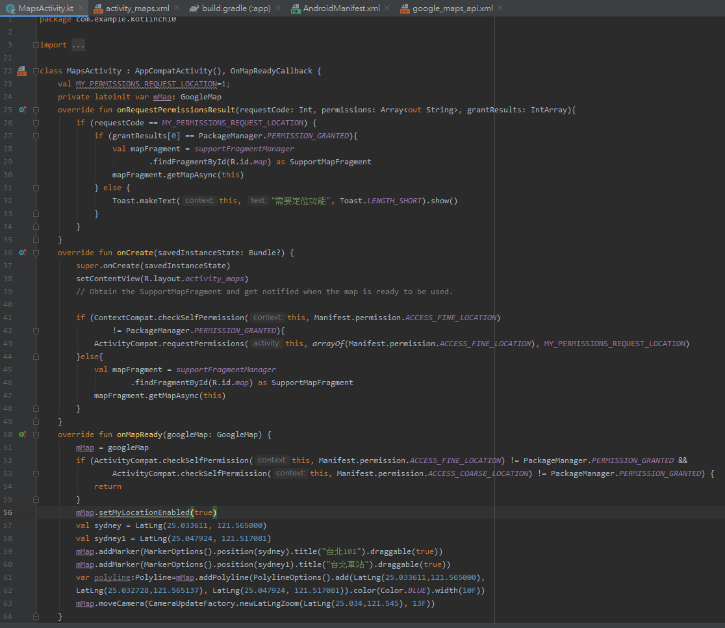

心得:

這次作業一開始建立project直接選google map 可以直接少設定一些東西，其他東西幾乎跟java差不多，kotlin可以少打一些東西，像addMaker和Polyline可以把設定的東西直接打成一行便利了很多，剩下的就是一些權限的設定比較麻煩。

參考資料:

<https://ithelp.ithome.com.tw/articles/10191211>